- 請寫下洗頭的六步驟，越詳細越好。5%

- 洗手口訣中的內外夾攻大力丸分別是指洗手的那些步驟或位置? 5%

三、請寫下洗臉的七步驟，越詳細越好。5%

三、配合題。請於空格_____填入適當的答案：36%
防腐劑 乾性頭皮 油性頭皮類固醇 靈矽 矽靈 矽谷 戲遊
熱敷 冰敷 揉眼睛 閉眼睛 滴植物油 用水清洗痔瘡 痤瘡 粉瘤 黑痣
3小時 30分鐘 10分鐘 半個月 1-2個月 半年 肥皂 沐浴乳
- 洗髮精應挑選不含____________。
- 人工淚液選擇不含__________
- ___________頭髮容易分岔、斷裂、毛躁或打結
- 青春期由於臉部的油脂分泌比較多，比較會堵塞毛孔，造成發炎的現象，而產生________
- 當有東西跑到眼睛裡的時候，不可以__________。只要_________就可以了。
- 耳朵如果昆蟲在耳朵裡面亂抓亂動，引起噪音和疼痛，也可以_________
- 眼睛有化學物質或清潔劑噴到時，應_____________
- 為了保護眼睛，使用3C產品應每_______休息______
- 眼睛癢的時候__________可以暫時緩解
- 有眼疾時點用_______的眼藥水要經醫師處方。
- 眼藥水開封後只能保存___________
- ___________洗澡清潔力比較好，但皮膚會比較乾燥。

四、請說明下列生活用品的名稱和用途：30%

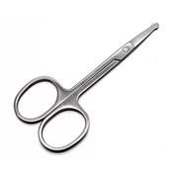
1.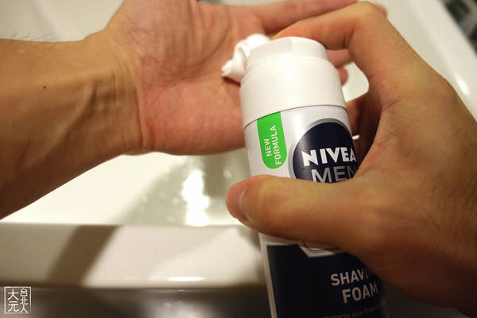 2.
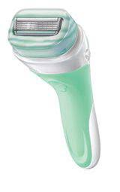

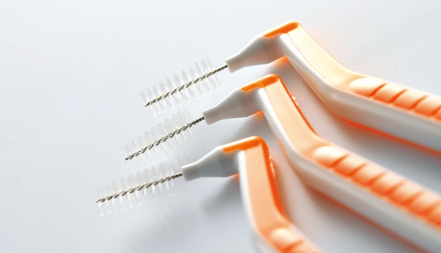

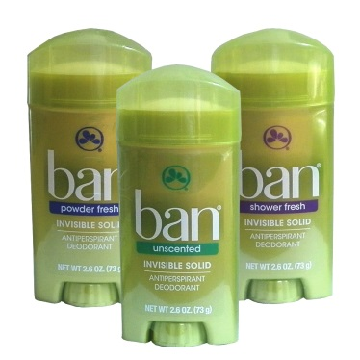
3.
4.

5.
6.

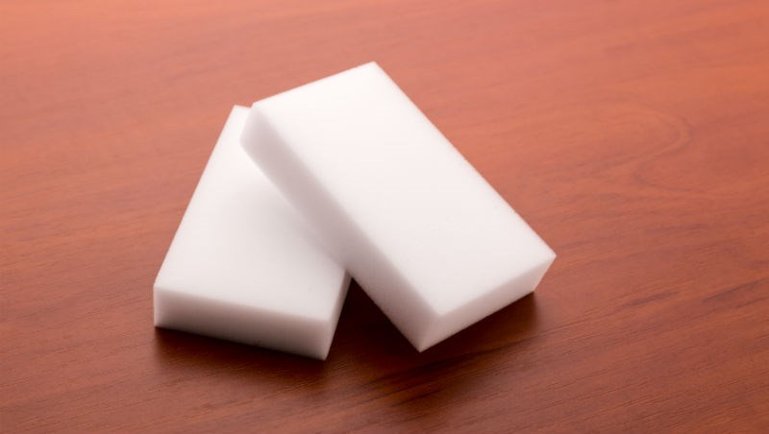

五、是非題20%
- ( )用眼睛直接看太陽，或是玩雷射筆照眼睛，都不會使眼睛受傷
- ( )用毛巾洗臉會洗的比較乾淨，只要保持毛巾的溼度，眼睛也不會傳染細菌和病毒。
- ( )使用冷暖氣機在室內放一杯水是為了省電。
- ( )鼻涕倒流時可以用食指和拇指按壓鼻樑兩側。
- ( )流鼻血時頭勿前傾，反而應稍微向後仰。
- ( )空氣品質不好就有可能會引起氣喘或打噴嚏。
- ( )因為感冒病毒比細菌的體積大，因此感冒病毒的傳染，會透過空氣到達我們的鼻黏膜。
- ( )護唇膏的用途是保濕，因此如果嘴唇很乾可以塗很多次，越多越保濕。
- ( )舔嘴唇可以保持濕潤，不會讓嘴唇更乾。
- ( )戴棉布口罩可以有效防止過敏原和空汙，又可以經常換洗，是最好的選擇。

